PDAW02 SUZDALENKO ALEXEY

1. Planificación del sitio web.

1.1. Propósito
FacturaApp es una aplicación web diseñada para permitir a autónomos y pequeñas empresas gestionar de forma rápida, sencilla y gratuita la emisión y envío de facturas en formato PDF. Ofrece una solución accesible para quienes comienzan una actividad profesional y necesitan cumplir con sus obligaciones fiscales desde el primer momento.
Además de la generación y envío de facturas, FacturaApp permite gestionar de manera eficiente los datos de clientes y artículos, facilitando su reutilización en nuevas facturas. La aplicación también ofrece la posibilidad de generar informes básicos sobre la actividad comercial, permitiendo al usuario visualizar y analizar el estado de sus facturas emitidas, clientes habituales y servicios más facturados.

1.2. Audiencia destino
La audiencia está compuesta principalmente por:
- Autónomos (freelancers, consultores, profesionales técnicos y creativos)
- Pequeñas empresas en sectores como talleres, tiendas, peluquerías, etc.
- Emprendedores que inician actividad mediante SL o SLNE Perfil general:
- Personas de 25 a 55 años
- Nivel medio en competencias digitales
- Necesitan una solución práctica, económica y legalmente válida

1.3. Arquetipos de usuario
- Luis, 34 años, programador freelance: Emite varias facturas al mes y necesita algo rápido, online y sin complicaciones.
- Ana, 47 años, dueña de una tienda de barrio: Quiere llevar el control de sus ventas y facturación sin pagar cuotas mensuales.
- María, 28 años, dueña y mecánica de un taller de reparación de automóviles. Valora la interfaz clara y que se puedan guardar clientes y artículos recurrentes.

1.4. Interfaces hardware
La aplicación se adaptará a:
- Ordenadores de escritorio y portátiles (resolución 1280x720 o superior)
- Tablets y móviles (responsive design)
- Impresoras (para descargar/guardar PDF de facturas)
- No se requiere hardware especializado

1.5. Objetivos del sitio web
- Generar facturas electrónicas válidas legalmente
- Enviar facturas por correo electrónico
- Gestionar clientes, artículos y listas de facturas
- Facilitar la gestión tributaria básica de autónomos
- Obtener informes de facturas, clientes y artículos

1.6. Requisitos específicos previos
- Navegador actualizado (Chrome, Firefox, Edge)
- Conexión a Internet
- Cuenta de correo para registrar usuarios
- Conformidad con la normativa de protección de datos

1.7. Diseño corporativo
- Estilo moderno y claro
- Logotipo profesional sencillo
- Paleta de colores neutros y azules (connotan tecnología y profesionalismo)

1.8. Funcionalidades requeridas
- Registro e inicio de sesión de usuarios
- CRUD de clientes, artículos y facturas
- Generación de facturas en PDF
- Envío automático por email
- Panel de usuario y resumen de facturas

1.9. Interfaces externas
- API de envío de correos (Gmail API)
- API futura para reconocimiento de facturas recibidas (IA con Python)
- Firebase Hosting (frontend)
- PythonAnywhere (backend)

1.10. Otros requisitos previos
- Repositorio Git en GitHub
- Control de versiones para cada despliegue
- Documentación técnica accesible para mantenimiento

1.11. Arquitectura técnica del sitio
- Plataforma: OpenSource (Linux/Debian en la nube)
- Servidor web: PythonAnywhere (backend con Django)
- Lenguajes: HTML, CSS, JavaScript (frontend); Python (backend)
- Base de datos: SQLite (con posibilidad futura de PostgreSQL)
- Servicios: correo electrónico, generación de PDF, hosting de frontend (Firebase)

2. Definición del sitio web

2.1. Contenidos y materiales a mostrar
Tipo de contenido | Descripción | Formato
Logo | Imagen representativa de la marca FacturaApp | PNG, SVG
Formularios | Formularios de login, registro, crear cliente, artículo, factura | HTML, JS
Listados | Listas de clientes, artículos y facturas creadas | HTML + CSS
PDF | Facturas generadas automáticamente | PDF
Textos informativos | Ayuda al usuario, contacto, política de privacidad, condiciones de uso | Texto HTML
Imágenes decorativas | Iconos de usuario, factura, artículo, cliente | SVG, PNG
Botones funcionales | Botones para acciones: guardar, editar, borrar, enviar, descargar | HTML + JS

2.2. Descripción del sitio web
FacturaApp es una aplicación web orientada a autónomos y pequeñas empresas. Permite:
- Registrar usuarios.
- Crear y almacenar clientes.
- Añadir artículos con nombre, precio y tipo de IVA.
- Generar facturas detalladas.
- Descargar facturas en formato PDF.
- Enviar facturas por correo electrónico desde la propia web.
- Consultar el histórico de facturas emitidas.
Toda la información se presenta de forma clara, con formularios fáciles de rellenar y un diseño adaptado a móviles.

2.3. Casos de uso de los usuarios
- Acceso público:
  - Visualizar la página de inicio.
  - Ver información general sobre la aplicación.
  - Acceder al formulario de registro e inicio de sesión.
- Usuarios registrados:
  - Gestionar sus clientes.
  - Crear artículos o servicios.
  - Generar y enviar facturas.
  - Descargar facturas en PDF.
  - Consultar el historial.
- Editores de contenidos:
  - (No aplica en esta primera versión). Toda la gestión la realiza el propio usuario.
- Administradores (futuro):
  - Supervisar cuentas registradas.
  - Eliminar usuarios inactivos o fraudulentos.
  - Gestionar incidencias técnicas.

2.4. Estructura del sitio
- Inicio
- Registro / Login
- Panel de usuario
  - Clientes
    - Listado clientes
    - Nuevo cliente
  - Artículos
Listado artículos
    - Nuevo articulo
  - Facturas
    - Nueva factura
    - Historial
- Legal
  - Ayuda / Contacto
  - Política de privacidad
  - Términos y condiciones

2.5. Mapa web
Inicio
├── Registro
├── Login
└── Panel de usuario
├── Clientes
│ ├── Nuevo Cliente
│ └── Historial
├── Artículos
│ ├── Nuevo Artículo
│ └── Historial
├── Facturas
│ ├── Nueva Factura
│ └── Historial
└── Ayuda / Contacto
├── Política de privacidad
└── Términos de uso

2.6. Sistemas de navegación
- Tipo: Jerárquico lineal.
- Menú principal: Siempre visible en la parte superior (desktop) o accesible desde un menú hamburguesa (móvil).
- Menús secundarios: Dentro del panel de usuario, con navegación lateral o por pestañas.
- Estilo: Minimalista, claro, con íconos y etiquetas comprensibles.

2.7. Mapa de navegación (croquis funcional)
[Inicio] → [Login] → [Panel]
↓
┌─> Clientes
├─> Artículos
├─> Facturas ->Nueva factura → PDF
└─> Historial de facturas
Zonas diferenciadas por tipo de usuario:
- Zona pública: Inicio, Registro/Login, Ayuda.
- Zona privada: Todo lo relacionado con facturación (solo accesible con login).

2.8. Usabilidad y accesibilidad
- Discapacidades consideradas:
  - Baja visión (contrastes altos, tamaño de fuente adaptable)
  - Dificultad motora (elementos grandes y bien separados)
  - Discapacidad auditiva (contenido textual sin dependencia del audio)
- Técnicas:
  - Etiquetas <label> y <aria-label>
  - Navegación con teclado (tab)
  - Uso de colores accesibles (contrast ratio suficiente)
  - Tamaño de fuente mínimo de 16px
- Test de validación:
  - Validación con WAVE
  - Navegación sin ratón
  - Lectura por lector de pantalla

2.9. Normativas aplicables
- Copyright y Licencia de uso:
Todo el código, diseño y contenido de FacturaApp ha sido desarrollado por Alexey Suzdalenko.
El proyecto se distribuye bajo una licencia Creative Commons BY-NC-SA, lo que significa que:
  - Se permite el uso, copia, modificación e instalación de la aplicación por cualquier usuario que la necesite para fines personales, educativos o internos de una empresa,
  - No se permite la venta ni la redistribución comercial de la aplicación ni de sus partes.
  - Las modificaciones deben mantenerse bajo la misma licencia si se comparten.
El objetivo es facilitar el acceso libre a una herramienta útil, sin permitir el lucro directo con ella.
- Política de privacidad:
La aplicación informa a los usuarios sobre el tratamiento de sus datos personales de acuerdo con el Reglamento General de Protección de Datos (RGPD). La recopilación y tratamiento de datos se limita a lo estrictamente necesario para el funcionamiento de la plataforma.
- Protección de datos:
Los datos introducidos por los usuarios (clientes, artículos, facturas, etc.) se almacenan localmente en la base de datos de cada instancia de FacturaApp, sin ser enviados a terceros. El diseño permite su uso incluso sin conexión, para garantizar la privacidad máxima del usuario.
- Términos de uso:
El uso de FacturaApp implica la aceptación de los siguientes términos:
  - El usuario es responsable del uso que haga de la aplicación.
  - El desarrollador no se responsabiliza del mal uso ni de la gestión errónea de datos fiscales.
  - El usuario acepta cumplir con la normativa legal vigente sobre facturación electrónica.

3. Guía de estilo

3.1. Logotipos
Se utilizarán los siguientes elementos gráficos para la identidad visual de la aplicación:
- Icono:
Este icono representa una factura con el símbolo del euro. Se usará en favicon, botones, y aplicaciones móviles.


- Logotipo principal:
El logotipo oficial de la plataforma incluye el icono y el texto "FacturaApp" en color azul oscuro. Este logotipo se usará en la cabecera del sitio, materiales promocionales y documentación.

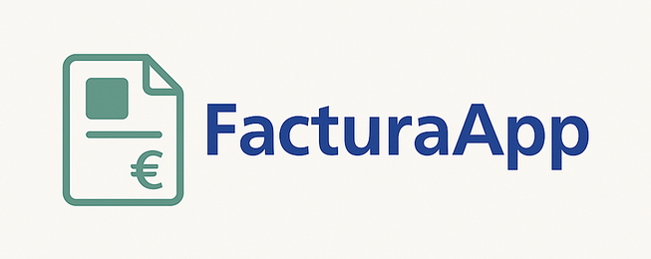
.

3.2. Fotos
Se utilizarán fotografías en la interfaz principal de la web, como la pagina de login, recuperación de la contraseña y registro.
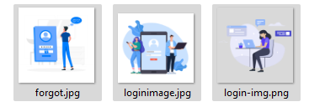

Todo el de más diseño será basado en iconos y gráficos minimistas para mantener una estética limpia, profesional y ligera.

3.3. Paleta de colores
Nombre | Color | Uso principal
Azul oscuro | #1F3C88 | Texto del logotipo, botones principales
Verde suave | #4B8F8C | Icono, elementos destacados
Gris claro | #F5F5F5 | Fondo general
Blanco | #FFFFFF | Fondos, textos invertidos

3.4. Tipografía
Se utilizará una tipografía sans-serif moderna para facilitar la lectura en todo tipo de dispositivos. Tipografía principal: Roboto o similar.
Elemento | Tipografía | Tamaño base
Cuerpo de texto | Roboto | 16px
Títulos H1 | Roboto Bold | 32px
Subtítulos H2-H3 | Roboto | 24px - 20px
Botones / Menús | Roboto | 14px - 16px

4. Base de datos

Diseño E/R.
El modelo entidad-relación está compuesto por las siguientes entidades: usuarios, clientes, artículos, facturas y líneas de facturas. Sus relaciones se muestran en un diagrama que incluye claves primarias y foráneas.
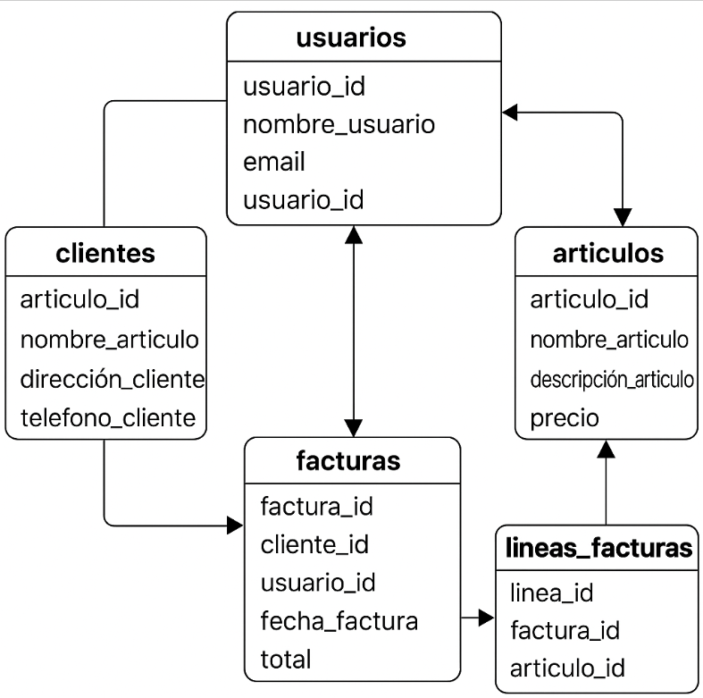
.

Script SQL en el HEIDI sql
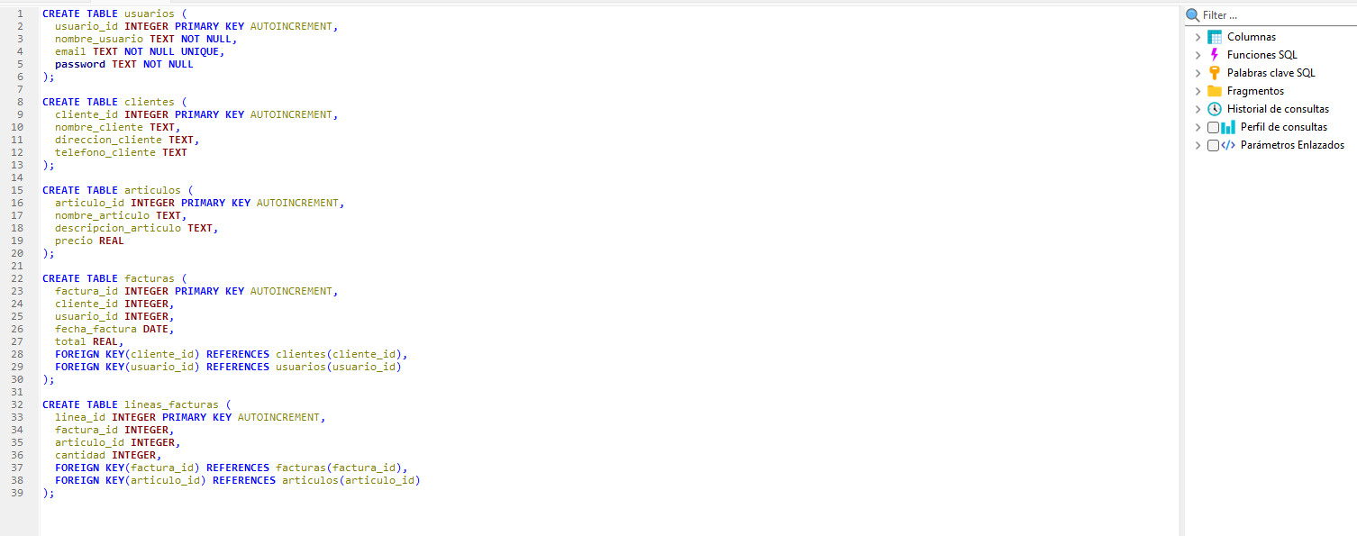
CREATE TABLE usuarios (
usuario_id INTEGER PRIMARY KEY AUTOINCREMENT,
nombre_usuario TEXT NOT NULL,
email TEXT NOT NULL UNIQUE,
password TEXT NOT NULL
);

CREATE TABLE clientes (
cliente_id INTEGER PRIMARY KEY AUTOINCREMENT,
nombre_cliente TEXT,
direccion_cliente TEXT,
telefono_cliente TEXT
);
CREATE TABLE articulos (
articulo_id INTEGER PRIMARY KEY AUTOINCREMENT,
nombre_articulo TEXT,
descripcion_articulo TEXT,
precio REAL
);
CREATE TABLE facturas (
factura_id INTEGER PRIMARY KEY AUTOINCREMENT,
cliente_id INTEGER,
usuario_id INTEGER,
fecha_factura DATE,
total REAL,
FOREIGN KEY(cliente_id) REFERENCES clientes(cliente_id),
FOREIGN KEY(usuario_id) REFERENCES usuarios(usuario_id)
);
CREATE TABLE lineas_facturas (
linea_id INTEGER PRIMARY KEY AUTOINCREMENT,
factura_id INTEGER,
articulo_id INTEGER,
cantidad INTEGER,
FOREIGN KEY(factura_id) REFERENCES facturas(factura_id),
FOREIGN KEY(articulo_id) REFERENCES articulos(articulo_id)
);

